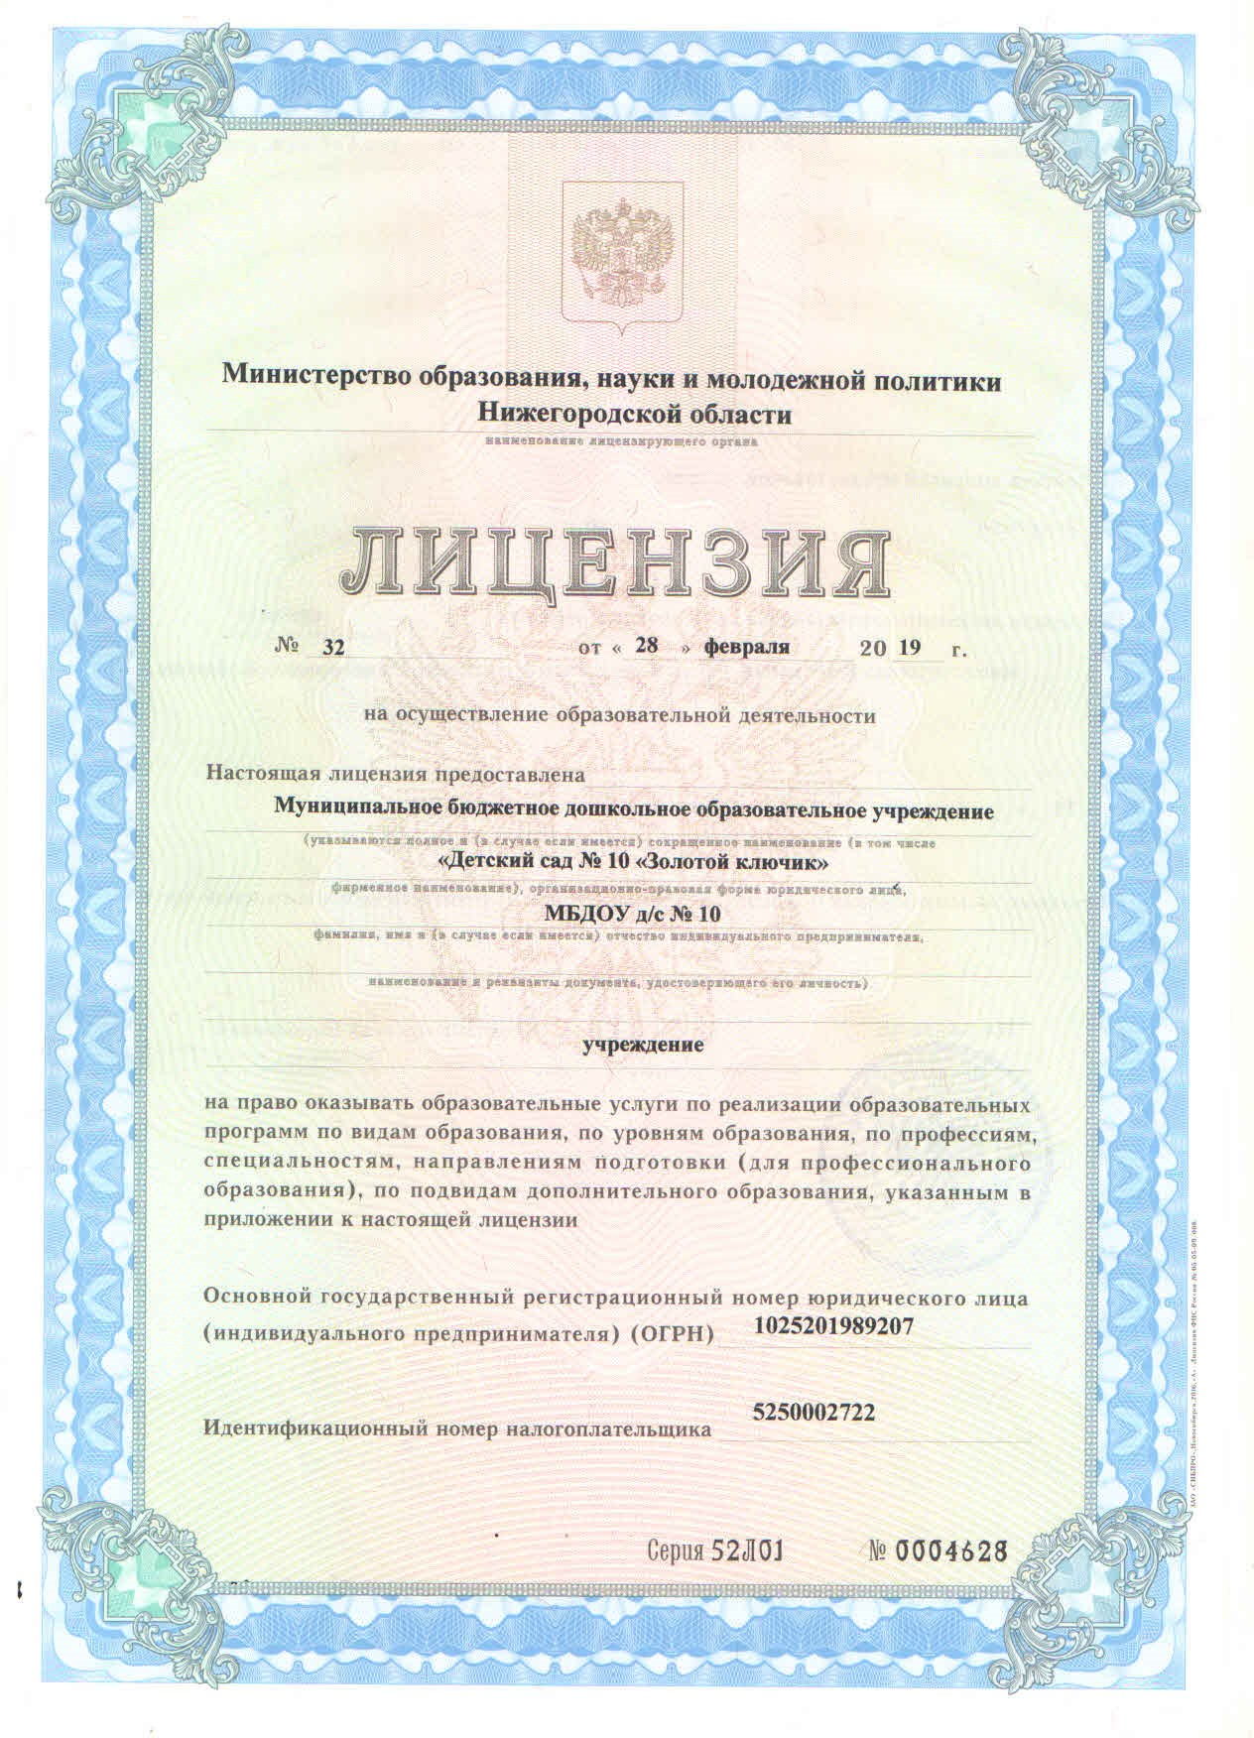
Место нахождения 607651 Нижегородская область, г.Кстово, пер.Гайдара, дом 10
(уждзы•.етси едрес приднчесхого
(несто — яд. кнщ...дуадьного предприниматеая)
Настоящая лицензия предоставлена на срок:
бессрочно
Настоящая лйцензия предоставлена на основании решения приказа
министерства образования, науки и молодежной поеитики Нижегородской области
от « 28 февраля 2019316-01-63,539
Настоящая лицензия имеет приложение (приложения), являющееся ее неотъемлемоЙ частью.

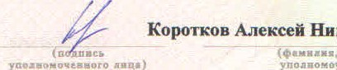
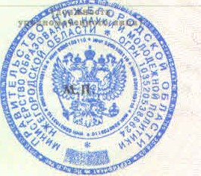
И.о.министра Алексей Николаевич
нк». отчество уполномоче.вого лиц.)
Приложение № к лицензии на осуществление образовательной деятельности от «28» февраля 2019 г.
№ 32
Министерство образования, науки и молодежной политики Нижегородской области
Муниципальное бюджетное дошкольное образовательное учреждение
«Детский сад № 10 «Золотой ключик»
МБДОУ д'с№ 10
учреждение
607651 Нижегородская область, г.Кстово, пер.Гайдара, дом 10
Адреса мест осуществления образовательной деятельности юридического лица шти его филиала, индивидуального предпринимателя, за исключением мест осуществления образовательной деятельности по дополнительным профессиональным программам, основным программам профессионального обучения:
60765 | Нижегородская область, г.Кстово, пер.Гайдара, дом 10
Общее образование
 | Уровень образования
 | Дошкольное образование
Дополнительное образование
 | Подвиды
 | Дополнительное образование детей и взрослых
Распорядительный документ лицензирующего органа о предоставлении лицензии на осуществление образовательной деятельности: приказ министерства образования Нижегородской области от «11» декабря 2009 г. № 783 |  | Распорядительный документ лицензирующего органа о переоформлении лицензии на осуществление образовательной деятельности: приказ министерства образования, науки и Молодежной политики Нижегородской области от «28» февраля 2019 г. № 316-01-63-539
И.о.министра Коротков Алексей Николаевич
“
(должность у го (подпись уполномоченного (фамилия, имя, отчество лица лице лица) уполномоченного лица)
серия 52ПОЈ № 0009502

